**오픈 소스 전문 프로젝트**

**Report #01 스마트폰에 내재된 센서 조사 및**

**그를 통한 새로운 서비스 고찰**

|  |  |
| --- | --- |
| **학과** | **컴퓨터공학과** |
| **학번** | **2018037002 손지현**  **2018037004 이진희**  **2018037025 이도희**  **2018037026 윤소영**  **2018037054 신지애** |
| **교수님** | **박수창 교수님** |
| **제출일** | **2020/03/29** |



**목 차**

1. **스마트폰에 내재된 센서들**
2. **센서들의 복합적 정보를 기반으로 제공할 수 있는 새로운 서비스 고안**
3. **출처**

**1. 스마트폰에 내재된 센서들**

**1) 가속 센서**

스마트폰의 움직임을 감지한다.

보통 자이로 센서와 함께 사용한다.

x,y,z로 좌표를 만들고 이 좌표의 움직이는 속도를 측정할 때 사용하는 모션 센서 중 하나이다.

주로 움직이는 물체 또는 스마트폰의 속도를 측정한다.

-만보계 기능에 사용가능

**2) 자이로 센서**

가속센서와 함께 모션 센서의 대표적인 센서이다.

x,y,z 좌표에서 움직이는 방향을 측정할 때 사용한다.

자이로 센서 이용시 스마트폰을 바닥에 놓고 있다 집어 올렸을 때 특정한 앱을 실행하거나 기능 동작이 가능

-레이싱 게임시 휴대폰을 기울이면 자동차가 방향을 바꾸도록 적용 가능

**3) 중력 센서**

x,y,z 축에 대한 중력 가속도를 측정한다.

스마트폰이 가로나 세로 어느 방향인지를 알려주거나 어디가 위 또는 아래인지 알 수 있게 해준다.

스마트폰 움직임에 화면을 가로, 세로로 바꿔주는 기능에 사용된다.

**4) RGB 센서**

RGB 센서는 주변 빛의 색 농도를 검출하는 기능을 한다.

RGB 센서가 있는 스마트폰은 주변 빛 농도에 따라 디스플레이 색을 보정할 수 있다.

**5) 밝기 센서**

조도 센서라고도 하며 주변 빛의 밝기를 감지하다.

디스플레이의 밝기를 자동으로 조절할 때 사용하며 보통 근접 센서 옆에 있다.

**6) 홀 센서**

자기장의 세기를 감지할 때 사용하는 센서이다.

스마트폰에서는 홀 센서를 이용해 플립 커버의 닫힘 유무를 확인 할 때 사용한다.

**7) 지자기 센서**

모션 센서 중 하나로 지구의 자기장을 탐지해 방위를 알 수 있는 센서이다.

-나침반 앱에 사용하여 방위 측정 가능

**8) 온도/습도 센서**

온도/습도 센서는 단말기 주변의 온도와 습도를 측정하여 보여준다.

현재는 온도계와 습도계로만 활용

**9) 기압계**

모션센서 중 하나로 공기의 압력을 감지할 때 사용하며 주로 헬스 기능에서 사용.

고도를 측정할 수 있기 때문에 경사나 내리막길도 알 수 있어 정확한 운동량 측정 가능

**10) 심장 박동 센서**

심장 박동을 측정하기 위해 사용하는 센서이다.

주로 운동과 피트니스 용으로 사용

**11) 지문 인식 센서**

사람의 고유한 지문 패턴을 읽을 수 있는 센서이다.

스마트폰 보안을 위해 사용된다.

**12) 근접 센서**

어떤 물체가 센서에 근접했는지 알 수 있게 해준다.

보통 스마트폰의 앞면에 있으며 통화용 스피커 옆에 있는 것이 일반적이다.

-통화 중 스마트폰 화면 자동 꺼짐 기능 구현 가능

**13) GPS 센서**

GPS 위성을 활용해 현재의 위치와 시간을 측정한다.

다양한 위치기반 서비스를 구현할 수 있으며 내비게이션 앱이 대표적이다.

**14) 제스처 센서**

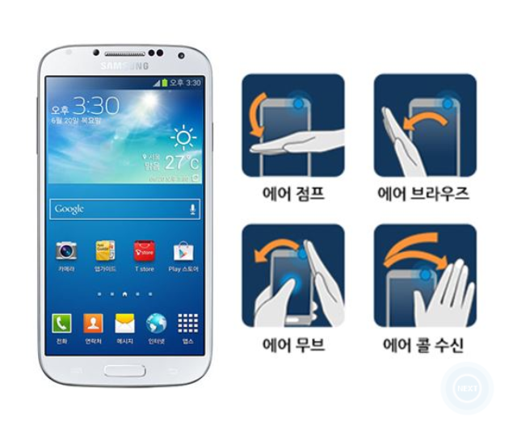

제스처를 인식해 화면을 직접 터치하지 않고도 다양한 기능을 실행할 수 있도록 한다.

**2. 센서들의 복합적 정보를 기반으로 제공할 수 있는 새로운 서비스**

1. GPS 센서와 기압계를 이용한 등산용 길안내 서비스

2. 제스처 센서와 GPS 센서를 사용한 치안 서비스

-특정 제스처 실행 시 GPS 센서를 통해 이동 경로 및 위치 저장, 혹은 전송

3. 중력 센서와 제스처 센서를 활용한 수면/알람 서비스

- 중력 센서가 수면 중의 뒤척임을 감지해서 수면 사이클을 작성해서 보여주고, 알람 시간을 설정하면 그 시간대 전후의 깨어나기 쉬운 얕은 잠의 상태일 때 알람을 울려줌. 특정 제스처를 실행하면 알람이 꺼지도록 설정.

4. 온/습도센서와 GPS센서를 이용한 옷차림 추천 서비스

- 사용자가 있는 위치, 시간, 온/습도를 알아낸 후 앱을 통해 그에 맞는 옷차림 여러 개를 추천.

5. 심장박동 센서와 제스처 센서를 활용한 긴급신고 서비스

-심장박동 이상 있을 시 자동으로 119로 신고가 가게하고 사용자가 특정 제스처를 취하면 신고를 취소하게 하거나 지인에게 알림을 보내도록 함

6. 가속 센서와 자이로 센서를 이용한 화면 팝업 서비스

- 움직임이 지속적으로 감지되어 운동으로 인식한 후 스마트폰을 열면 자동으로 원하는 화면을 보여준다.

7. RGB센서와 밝기 센서를 이용한 화면 변경 서비스

- RGB센서와 밝기센서를 이용하여 현재 위치의 빛 정보를 인식하여 화면을 비슷한 색감으로 보이게 해주는 서비스

8. 밝기 센서와 GPS센서를 이용한 분실된 기기 찾기 서비스

-기기를 잃어버렸을 시 GPS센서를 이용해 기기의 위치 확인 후 밝기 센서를 이용해 주변 보다 화면을 더 밝게 만들어 기기를 찾기 쉽게 함.

**3. 출처**

1. 스마트폰에 내재된 센서들

1) <https://blog.uplus.co.kr/1860>

2) <https://brunch.co.kr/@highfree/26>

3)<http://samsungsimulator.com/output/service/simulator/9096d877-9e6c-4455-8c07-e592788f0e7a/#!topic/%EC%84%BC%EC%84%9C/%EC%A0%9C%EC%8A%A4%EC%B2%98_%EC%84%BC%EC%84%9C>